第1 题
已知文法

A→aAd|aAb|ε
判断该文法是否是SLR(1)文法，若是构造相应分析表，并对输入串ab#给出分析过程。
答案：
文法：
A→aAd|aAb|ε
拓广文法为G′，增加产生式S′→A
若产生式排序为：

0 S' →A

1 A →aAd
2 A →aAb
3 A →ε
由产生式知：
First (S' ) = {ε,a}
First (A ) = {ε,a}
Follow(S' ) = {#}
Follow(A ) = {d,b,#}
G′的LR(0)项目集族及识别活前缀的DFA 如下图所示
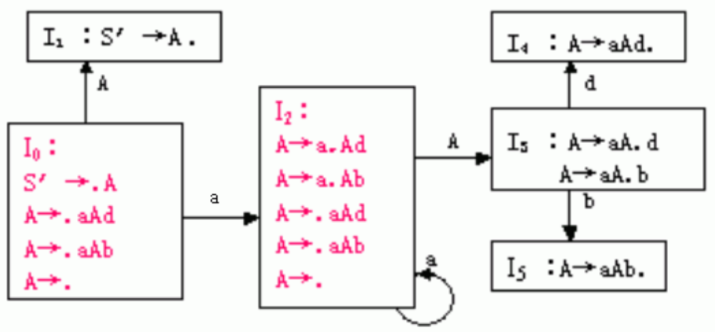

在I0 中：
A →.aAd 和A →.aAb 为移进项目，A →.为归约项目，存在移进-归约冲突，因此所给文法
不是LR(0)文法。
在I0、I2 中：

Follow(A) ∩{a}= {d，b，#} ∩{a}=φ
所以在I0、I2 中的移进-归约冲突可以由Follow 集解决，所以G 是SLR(1)文法。
构造的SLR(1)分析表如下：

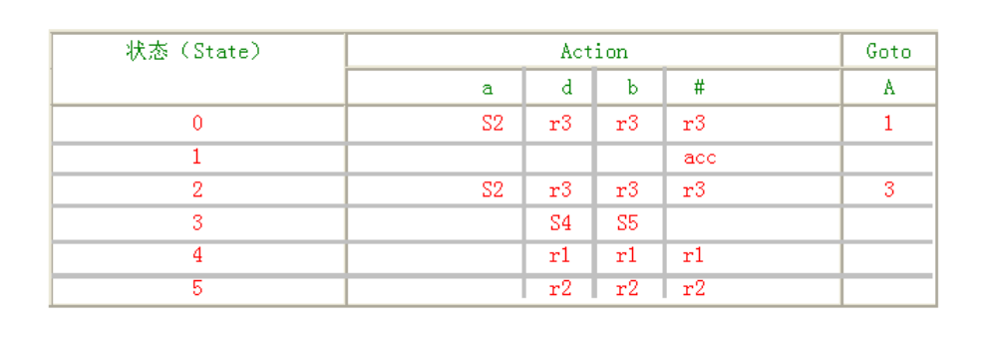
对输入串ab#的分析过程:
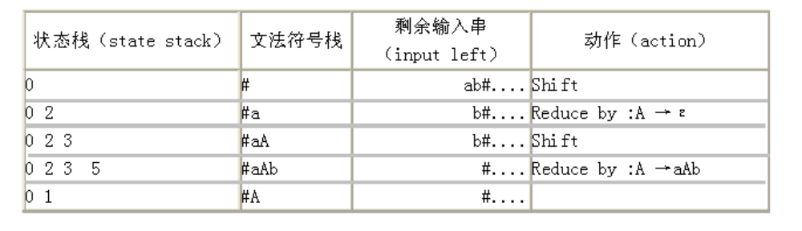

第2 题
若有定义二进制数的文法如下：

S→L·L|L

L→LB|B

B→0|1
(1) 试为该文法构造LR 分析表，并说明属哪类LR 分析表。
(2) 给出输入串101.110 的分析过程。

答案：
文法：

S→L.L|L

L→LB|B
B→0|1
拓广文法为G′，增加产生式S′→S
若产生式排序为：

0 S' →S

1 S →L.L
2 S →L
3 L →LB
4 L →B
5 B →0
6 B →1
由产生式知：
First (S' ) = {0,1}
First (S ) = {0,1}
First (L ) = {0,1}
First (B ) = {0,1}
Follow(S' ) = {#}
Follow(S ) = {#}
Follow(L ) = {.,0,1,#}
Follow(B ) = {.,0,1,#}
G′的LR(0)项目集族及识别活前缀的DFA 如下图所示：
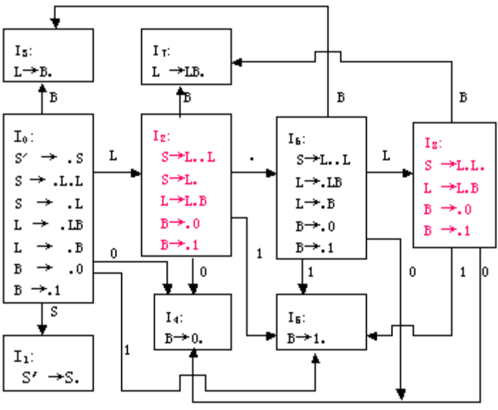
在I2 中：
B →.0 和 B →.1 为移进项目，S →L.为归约项目，存在移进-归约冲突，因此所给文法不
是LR(0)文法。
在I2、I8 中：Follow(s) ∩{0，1}= { #} ∩{0，1}=
所以在I2 、I8 中的移进-归约冲突可以由Follow 集解决，所以G 是SLR(1)文法。
构造的SLR(1)分析表如下：
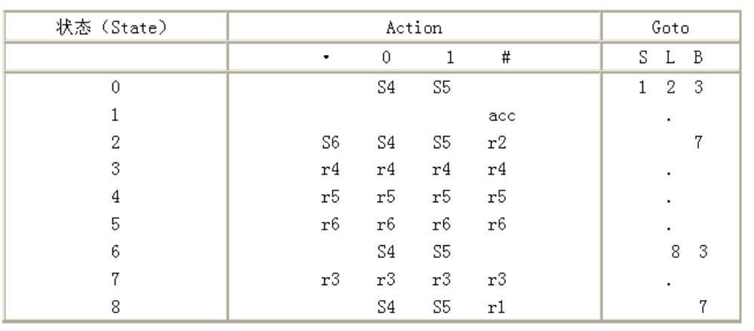

对输入串101.110#的分析过: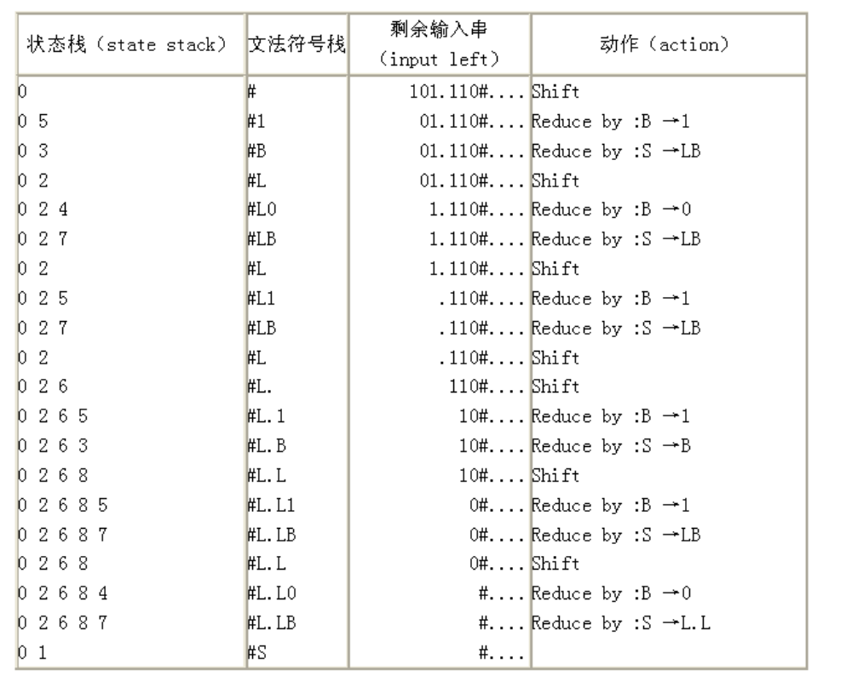

第6 题
文法G=({U,T,S},{a,b,c,d,e},P,S)
其中P 为：

S→UTa|Tb

T→S|Sc|d

U→US|e
(1) 判断G 是LR(0)，SLR(1)，LALR(1)还是LR(1)，说明理由。
(2) 构造相应的分析表。
答案：
文法：
S→UTa|Tb
T→S|Sc|d
U→US|e
拓广文法为G'，增加产生式S'→S
若产生式排序为：

0 S' →S

1 S →UTa
2 S →Tb
3 T →S
4 T →Sc
5 T →d
6 U →US
7 U →e
由产生式知：
First (S' ) = {d,e}
First (S ) = {d,e}
First (U ) = {e}
First (T ) = {d,e}
Follow(S' ) = {#}
Follow(S ) = {a,b,c,d,e,#}
Follow(U ) = {d,e}
Follow(T ) = {a,b}
G′的LR(0)项目集族及识别活前缀的DFA 如下图所示：
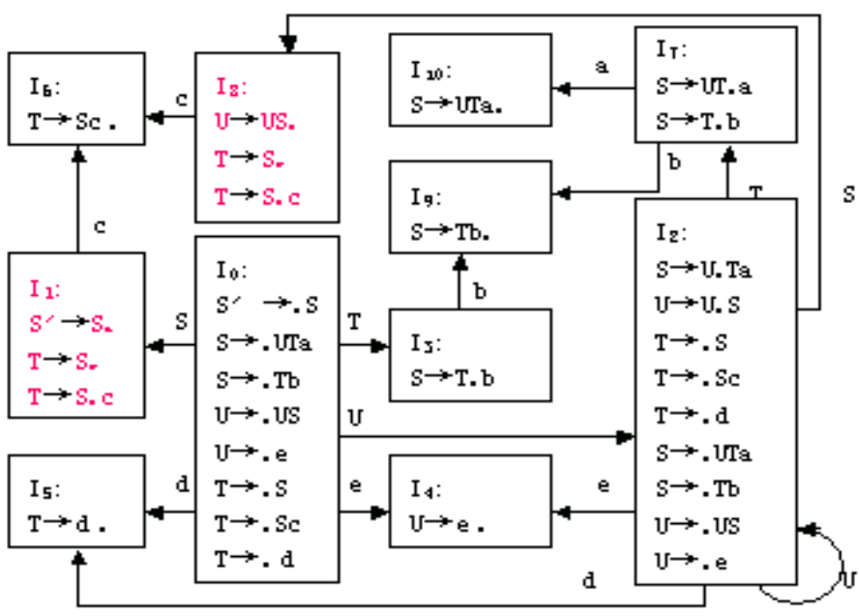

在I1 中：
S' →S.为接受项目，T →S. 为归约项目，T →S.c 为移进项目，存在接受-归约和移进-归约冲突，因此所给文法不是LR(0)文法。
在I₁ 中：
Follow(S') ∩ Follow(T)= { #} ∩{a ，b}=φ
Follow(T) ∩{ c}= { a ，b} ∩{c}=φ
在I8 中：
Follow(U) ∩ Follow(T) ∩{ c}={d,e}∩{ a ，b} ∩{c}=φ
所以在I1 中的接受-归约和移进-归约冲突与I8 中的移进-归约和归约-归约冲突可以由
Follow 集解决，所以G 是SLR(1)文法。
构造的SLR(1)分析表如下：
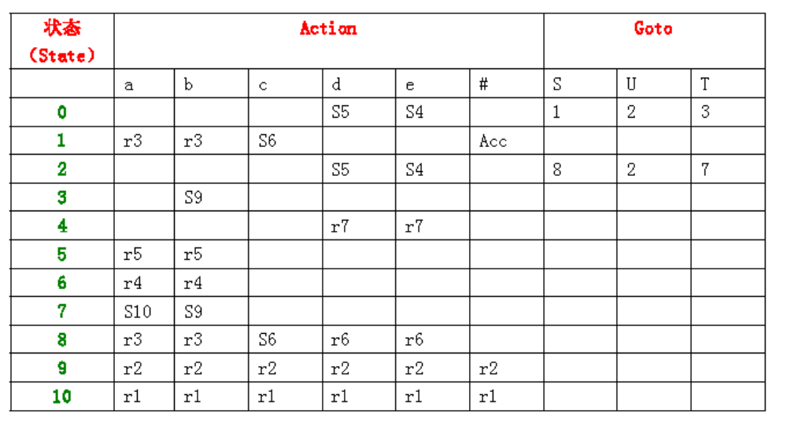
第10题
判断下列各题所示文法是否为ＬＲ类方法，若是请说明是LR(0),SLR(1),LALR(1)或LR(1)的哪一种，并构造相应的分析表，若不是请说明理由．
（３）S->aAd|eBd|aBr|eAr
A->a
B->a
答案：
１）列出扩展文法Ｇ＇的产生式列表：
(0)S＇->S
(1)S->aAd
(2)S->eBd
(3)S->aBr
(4)S->eAr
(5)A->a
(6)B->a
2） Ｇ＇的LR(0)项目集族及识别活前缀的DFA 如下图所示：

B
I0:
S＇->.S
S->.aAd
S->.eBd
S->.aBr
S->.eAr
I1:
S＇->S.
I2:
S->a.Ad
S->a.Br
A->.a
B->.a
I3:
S->e.Bd
S->e.Ar
B->.a
A->.a
S
a
e
I4:
S->aA.d
I5:
S->aB.r
I6:
A->a.
B->a.
A
B
a
I7:
S->eB.d
I8:
S->eA.r
A
a
I9:
S->aAd.
d
I10:
S->aBrd.
r
I11:
S->eBd.
d
I12:
S->eAr.
r

从上图中看出项目集I6中存在归约-归约冲突，所以该文法不是LR(0)文法。
下面判断是否为SLR(1)文法：
Follow(S)={#}
Follow(A)={d,r}
Follow(B)={d,r}
对于I6，Follow(A) ∩Follow(B)= {d,r}不为φ，所以项目集I6中的归约-归约冲突不能消除，该文法不是SLR(1)文法。
下面判断是否为LR(1)文法，在上面的项目集规范族中加入搜索符：
B
I0:
S＇->.S,#
S->.aAd,#
S->.eBd,#
S->.aBr,#
S->.eAr,#
I1:
S＇->S.,#
I2:
S->a.Ad,#
S->a.Br,#
A->.a,d
B->.a,r
I3:
S->e.Bd,#
S->e.Ar,#
B->.a,d
A->.a,r
S
a
e
I4:
S->aA.d,#
I5:
S->aB.r,#
I6:
A->a.,d
B->a.,r
A
B
a
I7:
S->eB.d,#
I8:
S->eA.r,#
A
a
I9:
S->aAd.,#
d
I10:
S->aBr.,#
r
I11:
S->eBd.,#
d
I12:
S->eAr. ,#
r
I13:
B->a.,d
A->a.,r

从上图可以看出原来存的的归约-归约冲突已经消除，所以该文法为LR(1)文法。
但若合并同心项目集I6和I13，则归约-归约冲突又会重现，因此该文法不是LALR(1)文法。
3)LR(1)分析表
 | Action | Goto
State | a e d r # | S A B
0 | S2 S3 | 1
1 | acc
2 | S6 | 4 5
3 | S13 | 8 7
4 | S9
5 | S10
6 | R5 R6
7 | S11
8 | S12
9 | R1
10 | R3
11 | R2
12 | R4
13 | R6 R5

第11题
设文法G[S]为：
S->AS|ε
A->aA|b
- 证明G[S]是LR[1]文法;
- 构造它的LR(1)分析表
- 给出输入串abab#的分析过程
扩展文法G’为：
- S’->S
- S->AS
- S->ε
- A->aA
- A->b
Ｇ＇的LR(1)项目集族及识别活前缀的DFA 如下图所示：
A
b
a
b
a
I0:
S’->.S,#
S->.AS,#
S->.,#
A->.aA,a/b/#
A->.b, a/b/#
I1:
S’->S.,#
S
I2:
S->A.S,#
S->.AS,#
S->.,#
A->.aA,a/b/#
A->.b, a/b/#

A
I3:
A->a.A,a/b/#
A->.aA,a/b/#
A->.b, a/b/#
I4:
A->b., a/b/#

a
b
I5:
S->AS.,#

S
A
I6:
A->aA.,a/b/#

从上图中可以看出，每个项目集中均无移进-归约冲突和归约-归约冲突，所以该文法为LR(1)文法。
- 构造它的LR(1)分析表;
 | Action | Goto
State | a b # | S A
0 | S3 S4 R2 | 1 2
1 | acc
2 | S3 S4 R2 | 5 2
3 | S3 S4 | 6
4 | R4 R4 R4
5 | R1
6 | R3 R3 R3
- 给出输入符号串abab#的分析过程。
序号 | 状态栈 | 符号栈 | 输入缓冲区 | 动作
1 | 0 | # | abab# | S3,移进
2 | 03 | #a | bab# | S4,移进
3 | 034 | #ab | ab# | R4,归约 A->b
4 | 036 | #aA | ab# | R3,归约 A->aA
5 | 02 | #A | ab# | S3,移进
6 | 023 | #Aa | b# | S4,移进
7 | 0234 | #Aab | # | R4,归约 A->b
8 | 0236 | #AaA | # | R3,归约 A->aA
9 | 022 | #AA | # | R2,归约 S->ε
10 | 0225 | #AAS | # | R1,归约 S->AS
11 | 025 | #AS | # | R1,归约 S->AS
12 | 01 | #S | # | acc 成功

15.已知文法为：
S->a|∧|(T)
T->T,S|S
- 构造它的LR(0)，LALR(1)，LR(1)分析表;
- 给出对输入符号串(a#和(a,a#的分析过程;
- 说明（1）中3种分析表发现错误的时刻和输入串的出错位置有何区别
（1） 扩展文法G’为：
- S’->S
- S->a
- S->∧
- S->(T)
- T->T,S
- T->S
1)LR(0)项目集族及识别活前缀的DFA 如下图所示：

(
a
)
∧
(
∧
S
a
,
S
T
I0:
S’->.S
S->.a
S->.∧
S->.(T)
I1:
S’->S.
S
I2:
S->a.
I4:
S->(.T)
T->.T,S
T->.S
S->.a
S->.∧
S->.(T)

∧
(
I7:
S->(T).

I3:
S->∧.
I6:
T->S.,

I8:
T->T, .S
S->.a
S->.∧
S->.(T)
I9:
T->T, S.

a
I5:
S->(T.)
T->T.,S

LR(0)分析表:
 | Action | Goto
State | a ∧ （ ） ， # | S T
0 | S2 S3 S4 | 1
1 | acc
2 | R1 R1 R1 R1 R1 R1
3 | R2 R2 R2 R2 R2 R2
4 | S2 S3 S4 | 6 5
5 | S7 S8
6 | R5 R5 R5 R5 R5 R5
7 | R3 R3 R3 R3 R3 R3
8 | S2 S3 S4 | 9
9 | R4 R4 R4 R4 R4 R4

2) LR(1)项目集族及识别活前缀的DFA 如下图所示：
)
,
a
∧
(
S
(
∧
(
∧
a
S
a
,
S
T
I0:
S’->.S,#
S->.a,#
S->.∧,#
S->.(T),#
I1:
S’->S.,#
S
I2:
S->a.,#
I4:
S->(.T),#
T->.T,S,)/,
T->.S,)/,
S->.a,)/,
S->.∧, )/,
S->.(T), )/,

∧
(
I10:
S->(T) .,#

)
I3:
S->∧.,#
I6:
T->S.,)/,

I11:
T->T, .S, )/,
S->.a, )/,
S->.∧, )/,
S->.(T), )/,
I13:
T->T, S., )/,

a
I7:
S->a., )/,
I8:
S->∧.,)/,
I9:
S->(.T),)/,
T->.T,S,)/,
T->.S, )/,
S->.a, )/,
S->.∧, )/,
S->.(T), )/,

I5:
S->(T.),#
T->T.,S,)/,

I12:
S->(T.), )/,
T->T.,S,)/,

T
I14:
S->(T) .,)/,

图中“,”为文法符号。
说明：对于I4中的项目T->.T,S和T->.S，先由项目S->(.T),#推出扩展项目的搜索符为“)”，再由T->.T,S,) 扩展出新的搜索符“,”，合并后的搜索符为“)/,”。
LR(1)分析表:
 | Action | Goto
State | a ∧ （ ） ， # | S T
0 | S2 S3 S4 | 1
1 | acc
2 | R1
3 | R2
4 | S7 S8 S9 | 6 5
5 | S10 S11
6 | R5 R5
7 | R1 R1
8 | R2 R2
9 | S7 S8 S9 | 6 12
10 | R3
11 | S7 S8 S9 | 13
12 | S14 S11
13 | R4 R4
14 | R3 R3

LALR(1)分析表需将上面DFA中的同心项目（同底色）的项目集合并后考虑，将状态数大的合并入状态数小的项目集中，在此不再另画图。
LALR(1)分析表:
 | Action | Goto
State | a ∧ （ ） ， # | S T
0 | S2 S3 S4 | 1
1 | acc
2 | R1 R1 R1
3 | R2 R2 R2
4 | S2 S3 S4 | 6 5
5 | S10 S11
6 | R5 R5
10 | R3 R3 R3
11 | S2 S3 S4 | 13
13 | R4 R4
（2）
- 对输入符号串(a#的分析过程
用LR(0)分析表
序号 | 状态栈 | 符号栈 | 输入缓冲区 | 动作
1 | 0 | # | (a# | S4,移进
2 | 04 | #( | a# | S2,移进
3 | 042 | #(a | # | R1,归约 S->a
4 | 046 | #(S | # | R5,归约 T->S
5 | 045 | #(T | # | 出错

用LR(1)分析表
序号 | 状态栈 | 符号栈 | 输入缓冲区 | 动作
1 | 0 | # | (a# | S4,移进
2 | 04 | #( | a# | S7,移进
3 | 047 | #(a | # | 错误

用LALR(1)分析表
序号 | 状态栈 | 符号栈 | 输入缓冲区 | 动作
1 | 0 | # | (a# | S4,移进
2 | 04 | #( | a# | S2,移进
3 | 042 | #(a | # | R1,归约 S->a
4 | 046 | #(S | # | 错误

- 对输入符号串(a,a#的分析过程
用LR(0)分析表
序号 | 状态栈 | 符号栈 | 输入缓冲区 | 动作
1 | 0 | # | (a,a# | S4,移进
2 | 04 | #( | a,a# | S2,移进
3 | 042 | #(a | ,a# | R1,归约 S->a
4 | 046 | #(S | ,a# | R5,归约 T->S
5 | 045 | #(T | ,a# | S8,移进
6 | 0458 | #(T, | a# | S2,移进
7 | 04582 | #(T,a | # | R1,归约 S->a
8 | 04589 | #(T,S | # | R4,归约 T->T,S
9 | 045 | #(T | # | 出错
用LR(1)分析表
序号 | 状态栈 | 符号栈 | 输入缓冲区 | 动作
1 | 0 | # | (a,a# | S4,移进
2 | 04 | #( | a,a# | S7,移进
3 | 047 | #(a | ,a# | R1,归约 S->a
4 | 046 | #(S | ,a# | R5,归约 T->S
5 | 045 | #(T | ,a# | S11,移进
6 | 045(11) | #(T, | a# | S7,移进
7 | 045(11)7 | #(T,a | # | 出错
用LALR(1)分析表
序号 | 状态栈 | 符号栈 | 输入缓冲区 | 动作
1 | 0 | # | (a,a# | S4,移进
2 | 04 | #( | a,a# | S2,移进
3 | 042 | #(a | ,a# | R1,归约 S->a
4 | 046 | #(S | ,a# | R5,归约 T->S
5 | 045 | #(T | ,a# | S11,移进
6 | 045(11) | #(T, | a# | S2,移进
7 | 045(11)2 | #(T,a | # | R1,归约 S->a
8 | 045(11)(13) | #(T,S | # | 出错

（3）说明（1）中三种分析表发现错误的时刻和输入串的出错位置有何区别。
见（2），由此二例说明，对于错误分析，LR(1)的效率最高，LALR(1)次之，LR(0)最差。

补充题：G[S] 文法如下，求其LR分析表
1. S→AaDC
2. C→Cba
3. C→ba
4. D→A
5. D→Ba
6. A→b
7. B→b
答：扩展文法G’为：
0. S’→S
1. S→AaDC
2. C→Cba
3. C→ba
4. D→A
5. D→Ba
6. A→b
7. B→b
答:1)首先判断是否为LR(0)方法：
a
a
b
C
A
D
S
a
B
b
b
A
a
I0:
S’->.S
S->.AaDC
A→.b
I1:
S’->S.
I2:
S->A.aDC

I3:
A→b.
b
I4:
S->Aa.DC
D→.A
D→.Ba
A→.b
B→.b
I7:
D→B.a

I5:
S->AaD.C
C→.Cba
C→.ba
I6:
D→A.

I8:
A→b.
B→b.

I9:
S->AaDC.
C→C.ba

I10:
C→b.a

I11:
D→Ba.

I12:
C→Cb.a

I13:
C→Cba.

I14:
C→ba.

由上图中可以看到I8中存在归约-归约冲突，I9中存在移进-归约冲突，所以该文法不是LR(0)文法
2)再判断是否为SLR(1)文法：
Follow(S)={#}
Follow(A)={a,b}
Follow(B)={a}
Follow(C)={b,#}
Follow(D)={b}
2对于I8，Follow(A) ∩Follow(B)={a},不为空，因此该文法不是SLR(1)文法。
3)判断是否为LR(1)文法：
a
b
C
S
b
I0:
S’->.S,#
S->.AaDC,#
A→.b,a
I1:
S’->S.,#
I4:
S->Aa.DC,#
D→.A,b
D→.Ba,b
A→.b,b
B→.b,a
I5:
S->AaD.C,#
C→.Cba,#/b
C→.ba,#/b
I10:
C→b.a,#/b

I14:
C→ba.,#/b

D
a
A
I2:
S->A.aDC,#

I9:
S->AaDC.,#
C→C.ba,#/b

A
B
b
I3:
A→b.,a
b
I6:
D→A.,b

I7:
D→B.a,b

I8:
A→b.,b
B→b.,a

I12:
C→Cb.a,#/b

a
a
I13:
C→Cba.,#/b

I11:
D→Ba.,b

说明：上图中I8中C→.Cba,#/b中的搜索符#/b分二步得到，先由S->AaD.C,#得到#，再由C→.Cba,#得到b。

由上图可看出原先I8,I9存在的冲突已消除，所以为LR(1)文法。
LR(1)分析表：
 | Action | Goto
State | a b # | S A B C D
0 | S3 | 1 2
1 | acc
2 | S4
3 | R6
4 | S8 | 6 7 5
5 | S10 | 9
6 | R4
7 | S11
8 | R7 R6
9 | S12 R1
10 | S14
11 | R5
12 | S13
13 | R2 R2
14 | R3 R3

